ใบสมัครคัดเลือกเพื่อปฏิบัติงานในมหาวิทยาลัยมหิดล

รูปถ่าย
ติดกาว
เท่านั้น

ประเภทบุคลากร
O พนักงานมหาวิทยาลัย O พนักงานมหาวิทยาลัย(ชื่อส่วนงาน) O ลูกจ้างชั่วคราว

ตำแหน่ง ...............................................................................................................................................
หน่วยงาน ..............................................................................................................................................
ส่วนงาน สำนักงานอธิการบดี
- ข้อมูลส่วนบุคคล
นาย นางสาว นาง อื่น ๆ
- ชื่อ......................…………………………………….………………...นามสกุล……………………….…………………………………….ชื่อเล่น…………………….
NAME…………………………………………………………………………………… SURNAME…………………………………………………………………………..
- วัน เดือน ปีเกิด………………………………………………………………………ปัจจุบันอายุ……………..……...ปี…………….………เดือน
- สัญชาติ……………....................................................... สถานที่เกิด (จังหวัด)..............................................................................................
- บัตรประชาชนเลขที่ ออกให้ ณ ........................................... วันหมดอายุ .......................
- สถานภาพทางทหาร ( ) ได้รับการยกเว้นเนื่องจาก .......................................................................................................................
( ) ปลดเป็นทหารกองหนุน พ.ศ. ............................... ( ) จะเกณฑ์ พ.ศ. ............................................
- สถานภาพการสมรส……………………….…….....
- ที่อยู่ปัจจุบัน……………………………………………………………………………………………….…………………………………………………………………………
โทรศัพท์บ้าน…………………..………. โทรศัพท์มือถือ………………………………..………. Email Address……………..…………………………………
2. ประวัติการศึกษา (ตั้งแต่ระดับประกาศนียบัตรวิชาชีพขึ้นไปหรือเทียบเท่า)
- คุณวุฒิ…………………………………………………..…สาขา……………………………………………………………………………เกรดเฉลี่ย………...……………สถานศึกษา…………………………………………..……………………….…………………………………………………….ปี พ.ศ. ……………………………………
- คุณวุฒิ…………………………………………………..…สาขา……………………………………………………………………………เกรดเฉลี่ย…….......................สถานศึกษา…………………………………………..……………………….…………………………………………………….ปี พ.ศ.…………………………………....คุณวุฒิที่ใช้ในการสมัครงาน
คุณวุฒิ…………………………………………………..…สาขา……………………………………………………………………………เกรดเฉลี่ย………...…………..
สถานศึกษา…………………………………………..……………………….…………………………………………………….ปี พ.ศ. …………………………………..
3. ประวัติการทำงาน
3.1 กรณีทำงานที่อื่น
สถานที่ทำงาน/โทรศัพท์ | ตำแหน่ง | เงินเดือน | ระยะเวลา ตั้งแต่ – วันที่ | สาเหตุที่ออก
-2-
3.2 กรณีเคยปฏิบัติงานภายในมหาวิทยาลัยมหิดล
ส่วนงาน / หน่วยงาน | ประเภทบุคลากร | ตำแหน่ง | เงินเดือน | ระยะเวลา  ตั้งแต่ – วันที่ | สาเหตุที่ออก | เงินชดเชย
 | O ข้าราชการ  O พนักงานมหาวิทยาลัย  O พนักงานมหาวิทยาลัย  (ชื่อส่วนงาน)  O ลูกจ้างชั่วคราว |  |  |  |  | O ได้รับแล้ว  O ยังไม่ได้รับ
4. สถานภาพการทำงานในปัจจุบัน
( ) ตำแหน่ง………………………….……………………………………..…เงินเดือน……………………..…...บาท ระยะเวลา ………..ปี …………เดือน
สถานที่ทำงาน…………………………………………………….……………………………………..……จังหวัด.......................................................
( ) ว่างงาน ระยะเวลา...................................... สาเหตุการว่างงาน...................................................................................................
5. ข้อผูกพันตามสัญญาปฏิบัติงานชดใช้ทุนต่อเนื่องจากหน่วยงานอื่น กรณีลาศึกษา/ ฝึกอบรม
( ) ไม่มี ( ) มี ทุน............................................................... หน่วยงาน....................................................................................
6. ความสามารถพิเศษ
( ) คอมพิวเตอร์ ระบุโปรแกรม................................................................................................................................................
( ) คะแนนการทดสอบภาษาจาก (โปรดระบุ) ............................................................... ได้คะแนน ...................................
( ) ภาษา.............................ระบุ (ดี/พอใช้) พูด ................................. อ่าน .................................. เขียน ..............................
( ) ขับรถยนต์ได้ใบขับขี่ No. …………………………………………………..……………………
( ) อื่น ๆ (โปรดระบุ) ………………………………………………………………………..…………………………………………………..………………
7. ผลงานทางวิชาการ หรือผลงานแสดงความรู้ความเชี่ยวชาญที่เกี่ยวข้องกับตำแหน่งที่สมัคร หรืออื่น ๆ (ถ้ามี)
…………………………………………………………………………………………………………………………………………………….…………………………………
…………………………………………………………………………………………………………………………………………………….…………………………………
…………………………………………………………………………………………………………………………………………………….…………………………………
8. ทราบประกาศรับสมัครจาก
( ) ระบบรับสมัครงานออนไลน์ของมหาวิทยาลัย (e-Recruitment) ( ) เว็บไซต์สมัครงาน (โปรดระบุ) …………………………
( ) บุคคลภายในมหาวิทยาลัย ( ) บุคคลภายนอกมหาวิทยาลัย ( ) เว็บไซต์มหาวิทยาลัย
( ) สื่อ Social Media (เช่น Facebook, Line เป็นต้น) (โปรดระบุ) ……………………………………………………………………………………
( ) อื่น ๆ (โปรดระบุ) ……………………………………………………………………………………………………………………………………………………..
ข้าพเจ้าเป็นผู้มีคุณสมบัติและไม่มีลักษณะต้องห้ามตามข้อบังคับที่มหาวิทยาลัยกำหนด โดยได้แนบสำเนาหลักฐานแสดงวุฒิการศึกษา/
การฝึกอบรม สำเนาบัตรประชาชน สำเนาทะเบียนบ้าน หนังสือรับรองการทำงาน สำเนาหลักฐานการผ่านการทดสอบภาษาอังกฤษ มาพร้อมกับใบสมัครนี้ด้วย และขอรับรองว่า ข้อความข้างต้นเป็นความจริงทุกประการ
โปรด Scan QR Code เพื่อศึกษา 1) ประกาศความเป็นส่วนตัวด้านข้อมูลผู้สมัครงาน มหาวิทยาลัยมหิดล 2) ข้อบังคับว่าด้วยการบริหารงานบุคคลพนักงานมหาวิทยาลัย พ.ศ.2551 และ 3) ข้อบังคับมหาวิทยาลัยมหิดล ว่าด้วยการบริหารงานบุคคลลูกจ้างเงินรายได้ พ.ศ. 2561
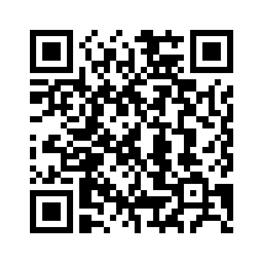
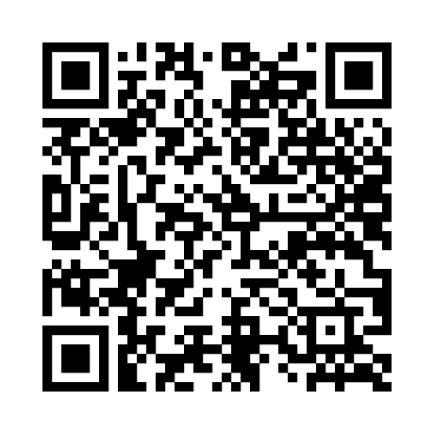
ข้อบังคับมหาวิทยาลัยมหิดล 2) และ 3)
ประกาศความเป็นส่วนตัวด้านข้อมูลผู้สมัครงาน
(ลงชื่อ)………………………………………………………….
(…………………………………………………………………)
ผู้สมัคร
วันที่.............เดือน.......................พ.ศ..............

